Persbericht

Uitbuiken in de Biesbosch (wilgen knotten)

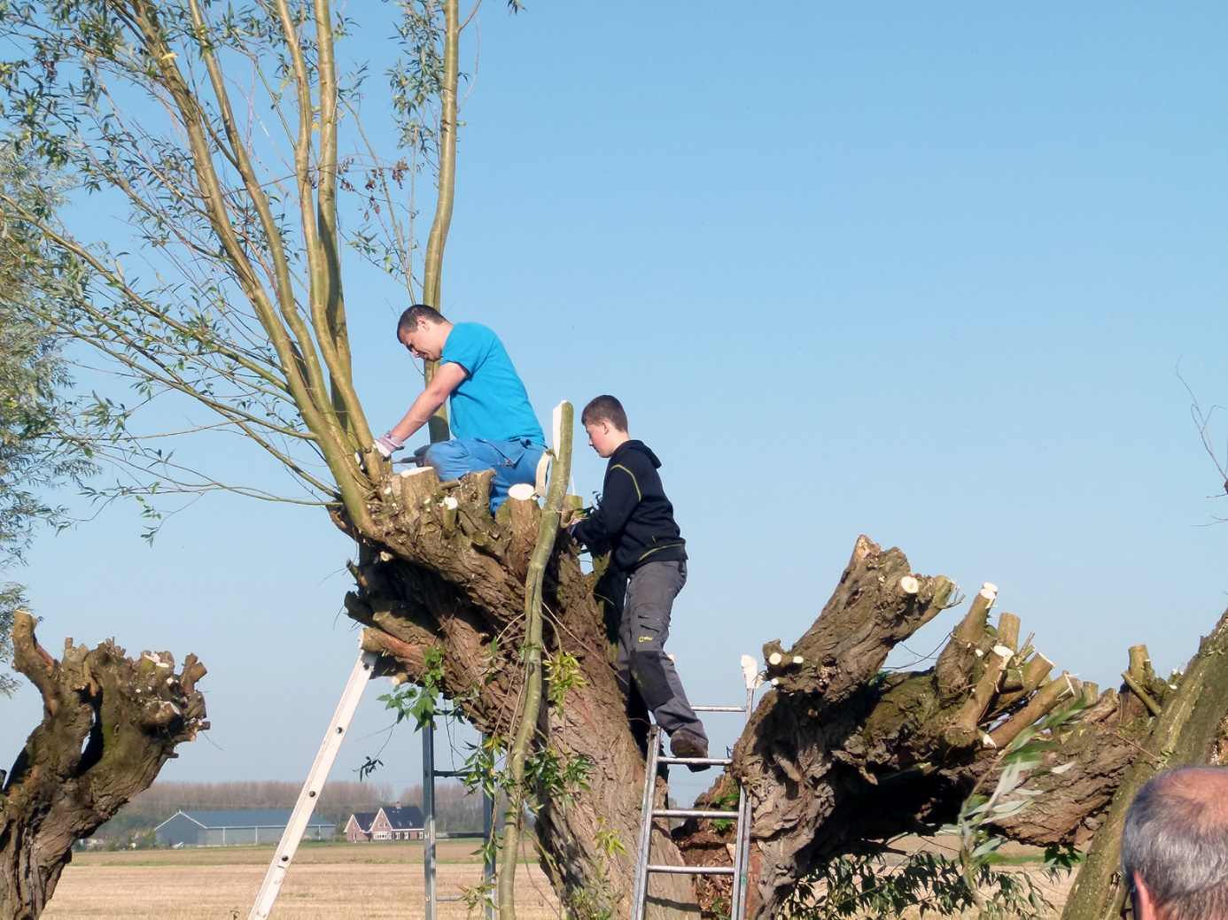

Met je blote handen meehelpen aan het in stand houden van het landschap Foto: Ronald van Jeveren/NVB

Elke winter is de knotploeg van de Natuur- en Vogelwacht Biesbosch druk aan de slag met het knotten van wilgen in en rond de Biesbosch. Dit jaar zijn de griendjes van het Visschersgat in de Dordtse Biesbosch aan de beurt. De griendjes van het Visschersgat behoren tot het eigen beheersgebied van de Natuur- en Vogelwacht.

Dankzij de inzet van veel vrijwilligers kunnen deze karakteristieke bomen onderhouden worden en daardoor behouden blijven. Heerlijk bezig zijn in de vrije natuur en met je blote handen meehelpen aan het in stand houden van het landschap geeft veel voldoening.
Wie mee wil helpen, kan zich aanmelden, alle hulp is welkom. Zaterdag 5 januari is de eerstvolgende knotzaterdag gepland.
Vervolgens wordt er ook nog op 2 februari en 2 maart 2019 geknot.

De knotploeg verzamelt om 10.00 uur op hoeve Jong Dordrecht aan de Noorderelsweg 4a te Dordrecht, het onderkomen van de Natuur- en Vogelwacht.

Zij die de armen uit de mouwen willen steken en gezond aan de slag willen in onze mooie natuur, kunnen een berichtje sturen naar: info@vogelwacht.eu

